Skjema for smittevern, Norges svømmeskole/Haldens Svømmeklub

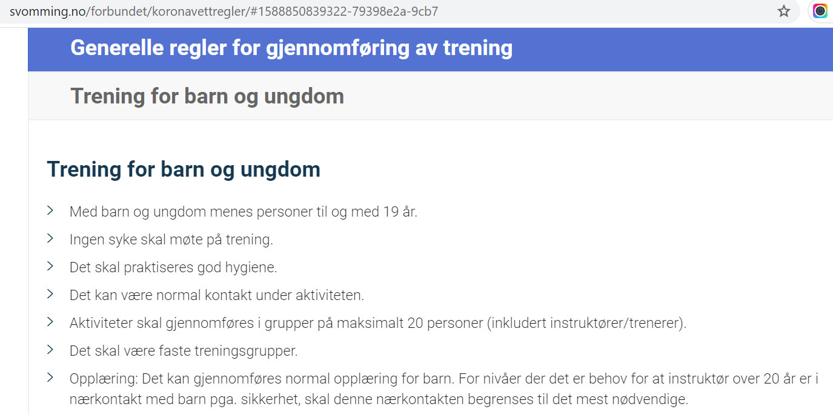

Merk! Det er ikke rom for foreldre på tribunene, ettersom de også vil måtte telles inn i de 20 tillatte deltakerne.

Navn på svømmer:

Parti:
Navn på foresatte:
Telefonnumre foresatte:

Jeg bekrefter at

- Vi er kjent med smittevernreglene til Norges Svømmeforbund (over)
- Mitt barn har ikke noen luftveissymptomer eller annen grunn til mistanke om smitte med Covid-19
- Mitt barn vil ikke møte til trening dersom symptomer eller annen mistanke skulle oppstå
- Barnet mitt vil møte ferdig dusjet til trening

Underskrift, foresatt

__________________________________

Leveres på første trening barnet møter på høsten 2020.

